附件1： 岗位计划与专业需求表
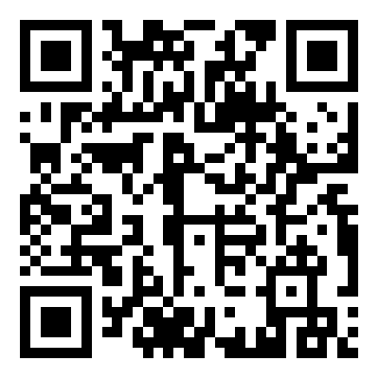

序号 | 岗位 | 人数 | 学历 | 专业需求 | 教师资格证 | 备注
1 | 小学语文 | 2 | 全日制大学本科及以上 | 汉语言文学专业 | 小学语文及以上或小学全科
2 | 小学科学 | 1 | 全日制大学本科及以上 | 生物科学类  化学类  物理学类  科学教育专业 | 小学科学及以上或小学全科
3 | 初中化学 | 1 | 全日制大学本科及以上 | 化学类 | 初中化学及以上
4 | 初中道德与法治 | 1 | 全日制大学本科及以上 | 思想政治教育专业  哲学类  法学类  政治学类 | 初中道德与法治及以上

